Лига вузов. V тур
Редакторы: Григорий Зырянов, Игорь Кулешов, Маргарита Лузина
Редакторы благодарят за тестирование и ценные замечания Иделию Айзятулову, Руслана Алиева, Андрея Багдуева, Дмитрия Батова, Фёдора Журавлёва, Ксению Николаеву, Екатерину Новикову, Марию Подрядчикову, Александра Савельева, Екатерину Сушко-Гуминскую, Аркадия Шемякина, а также команды «Первая сборная», «Благотворительная организация «Водохлебус» и друг друга.

Тур 1
Редакторы: Маргарита Лузина

Вопрос 1
Какую пословицу из трех слов упоминает блогер, говоря о неудачном переводе меню кафе русской кухни на новый язык?
Ответ: первый блин — комом
Комментарий: Сеть заведений русской кухни «Теремок» специализируется на блинах в том числе. А у нас – первый вопрос.
Источники: https://t.me/chinesemsk/593
Автор: Маргарита Лузина

Вопрос 2
Герой одной карикатуры сделал заказ в роботизированном кафе. После получения заказа человек отмечает, насколько робот похож на своих коллег-людей, ведь тот даже сделал ошибку… В чем?
Ответ: в [его] имени [на стаканчике]
Комментарий: Бариста иногда пишут имя человека на стаканчике, но при этом могут неверно услышать его в шуме кофейни.
Источники: https://www.cartoonstock.com/cartoon?searchID=WD600121
Автор: Маргарита Лузина

Вопрос 3
Раздаточный материал (изображение):
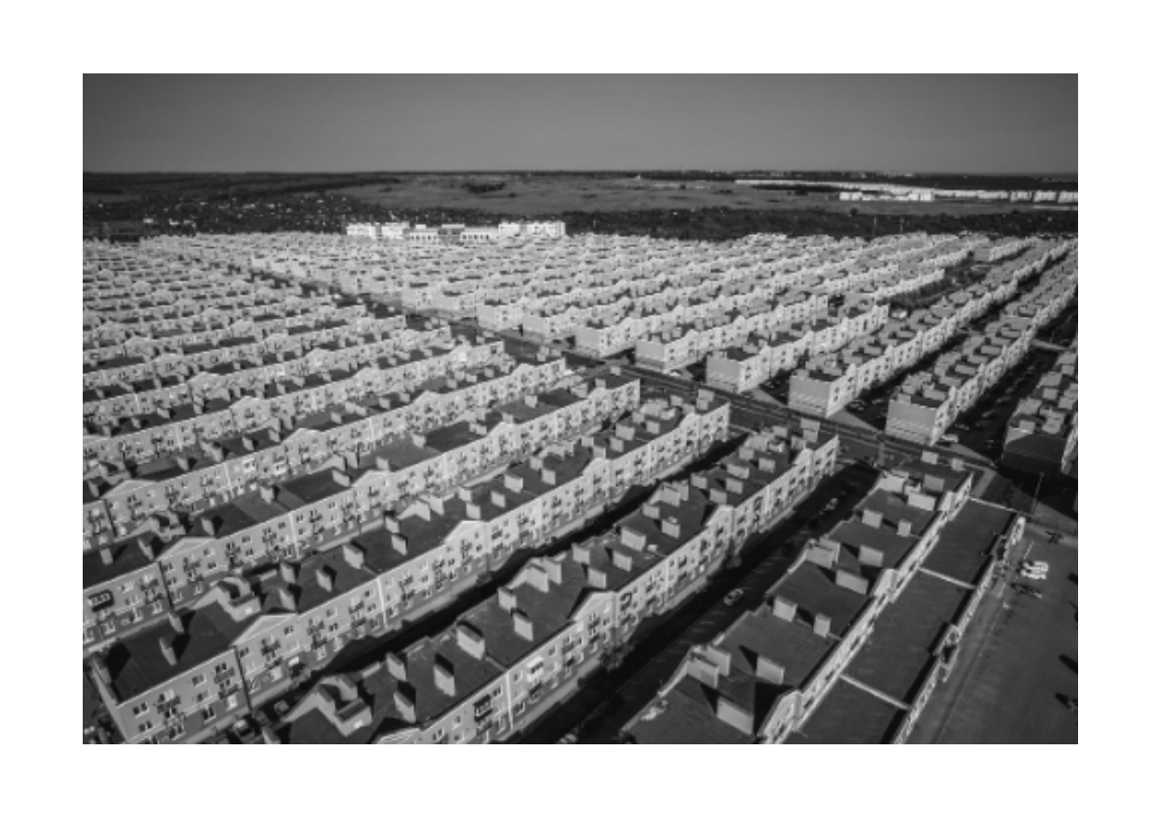
Автор статьи о районе на фото предполагает, что внутри данного ЖК [жэка] действие известного фильма 1975 года могло бы растянуться на десять сезонов сериала. Назовите этот фильм.
Ответ: Ирония судьбы[, или С легким паром!]
Комментарий: Герой фильма Женя Лукашин принимает квартиру в Ленинграде за свою московскую, расположенную по тому же адресу, что является сатирой на советскую типовую застройку. Женю Лукашина, кстати, тоже можно назвать “Жека”, возможно, вам это помогло.
Источники: https://dzen.ru/a/YSde8TSQTwoulpya
Автор: Маргарита Лузина

Вопрос 4
В древнем Китае считали, что в теле человека могут жить “сянь” – бессмертные духи, дожидающиеся активации. Иногда сянь изображались парящими. Дэвид Брафман предполагает, что “сянь” и некое арабское слово могут быть родственными друг другу. Напишите это арабское слово.
Ответ: джинн
Комментарий: Сянь сидели в человеке, дожидаясь, пока он воспользуется их божественной мощью. Иногда их изображали поднимающимися из сосуда, прямо как джиннов из лампы или бутылки.
Источники: Дэвид Брафман, Искусство алхимии. 51 страница Читать онлайн «Искусство алхимии. От философского камня и эликсира бессмертия до пятого элемента и магии книгоиздания», Дэвид Брафман – ЛитРес
Автор: Маргарита Лузина

Вопрос 5
Егор Крид в своем альбоме «Меньше чем три» критикует результат цензуры в музыке и упоминает ЕЁ, говоря о звучании треков современных российских рэп-исполнителей. Назовите ЕЁ словом греческого происхождения.
Ответ: кардиограмма
Комментарий: Ругательства, иногда характерные для рэпа, теперь запикиваются, создавая похожий эффект. Символы, давшие название альбому, складываются в сердечко.
Источники: https://genius.com/33690579
Автор: Маргарита Лузина

Вопрос 6
В рамках недели осведомленности о ментальном здоровье американская корпорация убрала улыбку с упаковки своего продукта, а также первое слово из его названия. Что это за продукт?
Ответ: Happy Meal
Комментарий: По словам представителей компании, дизайн отражал результаты исследования, в ходе которого выяснилось, что 48% детей в Великобритании ощущают давление из‑за того, что, по мнению общества, всегда должны быть счастливыми.
Источники: Британский «Макдоналдс» убрал улыбку с Happy Meal из‑за Недели осведомленности о ментальном здоровье - Афиша Daily
Автор: Маргарита Лузина

Вопрос 7
На одной советской новогодней открытке елочные украшения размещены на НЕЙ. Масштабное строительство ИХ в СССР началось в 1920 году. Назовите ЕЁ, использовав аббревиатуру.
Ответ: опора ЛЭП
Зачёт: ЛЭП
Комментарий: задача по электрификации страны оставалась актуальной на протяжении всего века, а сюжеты открыток часто освещали достижения разных отраслей. Опоры линий электропередач часто бывают похожими на ёлку.
Источники: 1) Новогодняя экспозиция музея Ельцин-центра,
2) https://tinyurl.com/mr23d8rz
3) ГОЭЛРО — Википедия
Автор: Маргарита Лузина

Вопрос 8
Героиню комедийного сериала бросает жених прямо у алтаря. Перечисляя трудности, которые она перенесла ради свадьбы, героиня указывает на ИКС и заявляет, что это она должна находиться на нем. Назовите ИКС односложным словом.
Ответ: крест
Комментарий: как можно догадаться, действие происходит в церкви. Героиня считает, что настрадалась не меньше Иисуса. Икс, кстати, похож на крест.
Источники: https://youtu.be/YWFfrQtHag0
Автор: Маргарита Лузина

Вопрос 9
Ветры Санта-Ана вызывают на побережье Калифорнии кратковременные периоды жаркой и крайне сухой погоды, создавая условия для обширных пожаров. Название ветра иногда объясняется ошибкой корреспондента, который неправильно услышал… какое слово?
Ответ: Сатана
Комментарий: корреспондент, находясь в городе Санта-Ана и услышав «ветер-Сатана», решил, что ему сказали о ветре «Санта-Ана».
Источники: Санта-Ана (ветер) — Википедия
Автор: Маргарита Лузина

Вопрос 10
Редупликация – повтор слова или его части. В одном азиатском языке этот прием может использоваться для выражения умиления и характерен для ИХ имён. Уже в 7 веке с ИХ помощью пытались повлиять на международные отношения. Назовите ИХ.
Ответ: панды
Комментарий: китайцы очень любят панд. Одну из панд московского зоопарка зовут Диндин, а маскотом олимпийских игр в Пекине была панда Бин Дунь Дунь. Панда-дипломатия — инструмент публичной дипломатии, применяемый КНР для налаживания отношений с иностранными государствами; подразумевает использование больших панд в качестве «дипломатических подарков».
Источники: 1. https://www.researchgate.net/publication/370680038_Che-che_'car-car'_and_chi-chi_'eat-eat'_Reduplication_in_Mandarin_Chinese_child-directed_speech
2. Панда-дипломатия — Википедия.
3. https://www.nippon.com/en/nipponblog/m00129/
Автор: Маргарита Лузина

Вопрос 11
Разработчики игры It Takes Two внимательно подошли к деталям. После того, как герой одной игры превращается в глиняную куклу, на его шее даже можно увидеть принадлежащий ребенку ИКС. Назовите ИКС двумя словами на соседние буквы.
Ответ: отпечаток пальца
Зачёт: отпечатки пальцев
Комментарий: отпечаток оставил слепивший куклу ребенок.
Источники: 1. https://hero.fandom.com/wiki/Cody_(It_Takes_Two)
2. https://t.me/gameteresting/867
Автор: Маргарита Лузина

Вопрос 12
Способ идентификации человека по отпечаткам пальцев страны начали активно внедрять в начале прошлого века. Нововведению долго сопротивлялась Франция, но после утраты ЕЁ все же признала данный метод. Назовите её.
Ответ: Мона Лиза
Зачёт: Джоконда
Комментарий: в 1911 году из Лувра украли знаменитый шедевр. В данном случае дактилоскопия могла бы быть полезна, ведь вор мог оставить отпечатки на раме или стекле. Вор в итоге через два года попытался продать картину в Италии, но не преуспел, после чего она вернулась в Париж.
Источники: https://ru.wikipedia.org/wiki/Мона_Лиза
Автор: Маргарита Лузина

Тур 2
Редакторы: Игорь Кулешов

Вопрос 13
В спектакле по “Женитьбе Фигаро́” заглавный герой тайком следит за графом, думая, что тот встречается с его невестой в беседке. Увидев, что встреча состоялась, Фигаро в гневе повторяет одну из реплик графа, но остаётся незамеченным, а граф упоминает сильное ЭТО. Что мы заменили в предыдущем предложении?
Ответ: х
Зачёт: эхо
Комментарий: На самом деле, впрочем, граф встречается со своей женой, которая переоделась в свадебное платье невесты Фигаро, а реплику повторяет не только Фигаро, но и его невеста, которая также тайком за этим наблюдает. В общем, изрядно Бомарше́ накрутил, но в итоге граф ничего не понял, так как решил, что повторение вызвано эхом.
Источники: Постановка “Женитьбы Фигаро” Евгением Писаревым в театре имени Пушкина, посещённая автором вопроса 17.01.2024.
Автор: Игорь Кулешов

Вопрос 14
По сюжету “Женитьбы Фигаро́” пажа́ графа отправляют служить, однако в спешке забывают о важной детали бумаги с приказом. В русском переводе в одной из последующих сцен граф гневно отчитывает одного из подчинённых, а другой персонаж радуется тому, как сильно граф того приложи́л. Какое слово в предыдущем предложении мы заменили?
Ответ: Припечатал
Комментарий: На приказе забыли поставить печать с гербом графа, а значит силы он не имеет. В итоге паж возвращается и продолжает участвовать в действе. Забавно, что чуть позже, описывая гнев графа, садовник использует именно слово “припечатал”.
Источники: https://www.booksite.ru/fulltext/1/001/005/137/002.htm
Автор: Игорь Кулешов

Вопрос 15
В фильме "Восемь женщин" режиссер хотел отдать все внимание актрисам, поэтому единственного мужского персонажа на протяжении всего действа показывают ПРОПУСК. Название какого другого фильма мы пропустили?
Ответ: Без лица
Комментарий: Женщины в фильме – все гениальные актрисы различных эпох французского кинематографа, а вот мужчина настолько не важен, что и актёр его играет неизвестный, и лицо его в кадре не показывают
Источники: 1. Встреча киноклуба Барселоны 20.12.2024
2. https://levelvan.ru/pcontent/ozon-11/vosem_zhenshchin
3. Без лица — Википедия
Автор: Глеб Попов

Вопрос 16
Раздаточный материал (изображение):
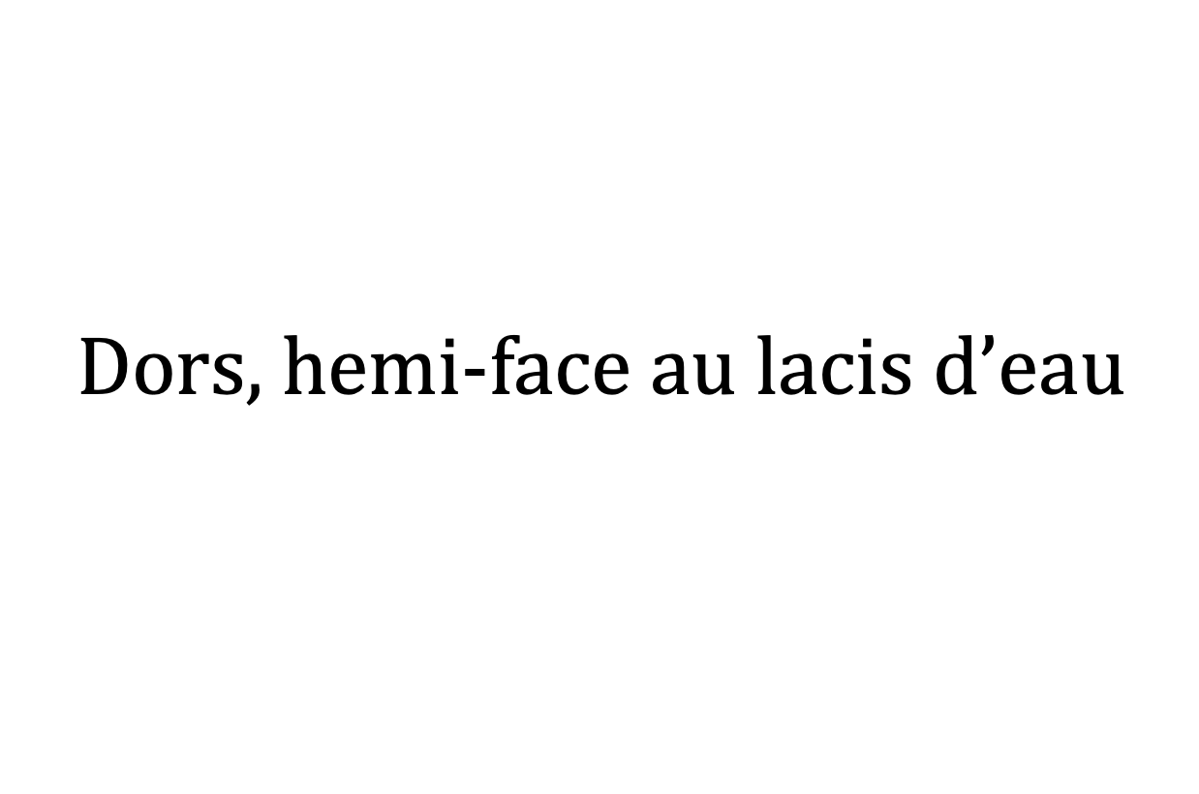
Розданный вам текст Жо́ржа Пере́ка можно перевести как “Засыпай! Пол-лица в сетке воды.” В тексте Пере́к хотел отразить последовательность от… закончите тремя одинаковыми словами.
Ответ: до до до.
Комментарий: На самом деле смысл текста не важен, но если прочитать его вслух, станет понятно, что звучит он как восходящая последовательность нот от до до до.
Источники: Татьяна Бонч-Осмоловская “Введение в литературу формальных ограничений” (фрагмент – https://imgur.com/a/zaELo4B)
Автор: Игорь Кулешов

Вопрос 17
Раздаточный материал (изображение):
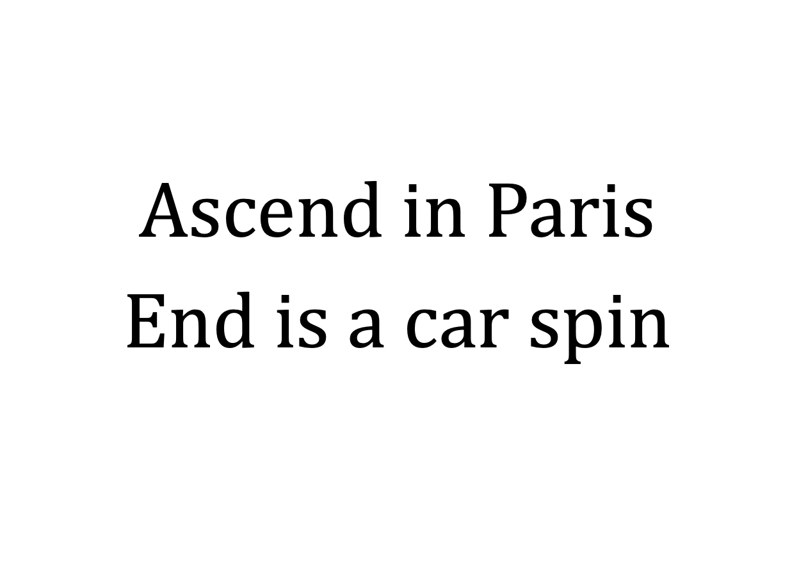
О каком человеке написаны эти два коротких произведения?
Ответ: Принцесса Диана
Зачёт: Леди Ди, [Диана] Спе́нсер
Комментарий: Обе фразы являются анаграммами словосочетания Princess Diana, а ещё описывают конец жизни принцессы: она действительно погибла в Париже в автомобильной катастрофе. Мы продолжили тему игр с буквами.
Источники: Татьяна Бонч-Осмоловская “Введение в литературу формальных ограничений” (фрагмент – https://imgur.com/a/MAMDDlW)
Автор: Игорь Кулешов

Вопрос 18
Герой мюзикла про известного персонажа, живущего в Лондоне XIX века, отправляется со своего рабочего места на маскарад в мрачном костюме. Целью героя является убийство, и он меняет ПЕРВУЮ на ВТОРУЮ. Назовите ПЕРВУЮ и ВТОРУЮ двусложными словами.
Ответ: Бритва, коса
Комментарий: Герой – цирюльник Суи́ни Тодд, который убивает людей бритвой, но для бала-маскарада он облачается в костюм Смерти и берёт
более подходящую случаю косу – её атрибут.
Источники: https://music.yandex.ru/album/9746905/track/62062614
Автор: Игорь Кулешов

Вопрос 19
В мюзикле про Суи́ни То́дда заглавный герой переодевается священником, чтобы добраться до судьи. Автор вопроса сравнивает Тодда с НИМ. Забавно, что в одном из заданий ОН может убить цель в парикмахерском кресле, подобно Тодду. Назовите ЕГО.
Ответ: [Агент] 47
Зачёт: Хи́тман, Hitman, Agent 47
Комментарий: В серии компьютерных игр Hitman заглавный герой тоже может переодеваться для ликвидации целей, а в одной из миссий он может убить неуловимого преступника прямо в парикмахерском кресле, притворившись цирюльником.
Источники: 1. https://music.yandex.ru/album/9746905/track/62062622
2. В погоне за призраком | Hitman вики | Fandom
Автор: Игорь Кулешов

Вопрос 20
Словами ДЕЛАТЬ ЭТО в вопросе заменены другие два слова. На обложке альбома Danger Money группы U.K. изображён мужчина, который ДЕЛАЕТ ЭТО. По одной версии этот мужчина – киллер, который решил завязать с грязной во всех смыслах работой. Кто, согласно известному источнику, СДЕЛАЛ ЭТО во второй четверти первого века?
Ответ: [По́нтий] Пила́т
Комментарий: Киллер умывает руки, как метафорически, так и в прямом смысле. Согласно Библии, в 33 году Понтий Пилат умыл руки перед толпой, показывая, что он невиновен в том, что Иисуса казнят.
Источники: 1. https://www.discogs.com/release/730499-UK-Danger-Money
2. умывать руки — Викисловарь
Автор: Игорь Кулешов

Вопрос 21
В совсем не смешном стихотворении "Четыре червячка" червячки поочерёдно умирают, пока последний, отчаявшись, не бросается под НЕЁ, после чего стихотворение зацикливается. Назовите ЕЁ одним словом.
Ответ: Лопата
Комментарий: Стихотворение грустное, но после оглашения ответа можете и посмеяться. Черви, вероятно, дождевые, поэтому после разделения лопатой на четыре части продолжают функционировать как четыре отдельных червя, а стихотворение можно начинать сначала.
Источники: Татьяна Бонч-Осмоловская “Введение в литературу формальных ограничений” (фрагмент – https://imgur.com/a/Z12Y9fE)
Автор: Игорь Кулешов

Вопрос 22
В англоязычном произведении полная луна рассердилась из-за того, что её назвали полной. Причина в том, что луна решила, будто бы её оскорбили, обозвав ИКСОМ. Кто снял “ИКСА”?
Ответ: [Юрий] Быков
Комментарий: Полная луна, то есть full moon, обиделась, приняв слово full за слово fool, то есть “дурак”. Фильм “Дурак” в 2014 году снял Юрий Быков.
Источники: Татьяна Бонч-Осмоловская “Введение в литературу формальных ограничений” (фрагмент – https://imgur.com/a/u6eBr3z)
Автор: Игорь Кулешов

Вопрос 23
Часть действия одного спектакля, поставленного по известной пьесе, происходит на помосте, который ближе к концу действия разбирают на отдельные доски. По мнению автора вопроса, этот помост символизирует ТАКОЙ ИКС. Назовите ТАКОЙ ИКС.
Ответ: Вишнёвый сад
Комментарий: Как известно, в конце пьесы Чехова сад оказывается продан и отправляется под сруб, поэтому символично, что помост в конце спектакля также разбирают.
Источники: Постановка 10.11.2024 спектакля “Вишнёвый сад” (https://www.raikin-school.com/theatre/repertuart/vishnevyy-sad/)
Автор: Игорь Кулешов

Вопрос 24
В конце спектакля из предыдущего вопроса герои в прямом смысле сидят… на чём?
Ответ: На чемоданах
Комментарий: Широко известен фразеологизм “сидеть на чемоданах”, означающий “быть готовым к отъезду”. Как вы помните, в конце спектакля помост разобрали, поэтому Ране́вская и другие в буквальном смысле сидят на чемоданах, готовясь покинуть имение. Слова “на чём” в конце вопроса могли намекнуть вам на правильный ответ, ведь они звучат похоже на правильный ответ. А этот тур закончился.
Источники: 1. Постановка 10.11.2024 спектакля “Вишнёвый сад” (https://www.raikin-school.com/theatre/repertuart/vishnevyy-sad/)
2. сидеть на чемоданах — Викисловарь
Автор: Игорь Кулешов

Тур 3
Редакторы: Григорий Зырянов

Вопрос 25
Поэт начала 19 века Семён Бобров был значительно прогрессивней своих современников, выступая против угнетения людей. Предлагая использовать более этично производимый продукт, Бобров писал, что у АЛЬФЫ хотя бы есть жало для защиты, тогда как ИКС защититься никак не может. Назовите и АЛЬФУ, и ИКСА.
Ответ: пчела, раб
Зачёт: пчела, негр
Комментарий: Сахарный тростник в те времена выращивался на плантациях, использовавших рабскую силу. Бобров предлагал использовать мёд вместо сахара, ведь - цитата - “Пчела в защиту носит жало, а беззащитный негр - в цепях”. Вас приветствует игрок команды “Запахулья” Григорий Зырянов.
Источники: https://libverse.ru/bobrovv/protiv-sahara.html
Автор: Григорий Зырянов

Вопрос 26
Палеоклиматолог Джина Мосли изучает гренландские пещеры, сохранившие в первозданном виде тысячелетние отложения. Мосли называет эти пещеры натуральными АЛЬФАМИ. В 2017 году десятки АЛЬФ были вскрыты в разных населённых пунктах России и сопредельных государств. Назовите АЛЬФУ.
Ответ: Капсула времени
Зачёт: капсула с посланием к потомкам (по смыслу)
Комментарий: по данным отложениям можно судить о том, каким был климат десятки тысяч лет назад. В 2017 году были вскрыты капсулы времени, заложенные в 1967 году на 50-летие Октябрьской революции. С тех пор СССР успел распасться, и капсулы пришлось вскрывать в разных странах.
Источники: 1. National Geographic, 2025, №1, с. 118
2. https://tass.ru/obschestvo/4709101
Автор: Григорий Зырянов

Вопрос 27
В 1959 году Кристиану Диору разрешили провести показ мод в Москве. Французские газеты того времени писали, что Диор декорировал ЕГО шёлком. Назовите ЕГО двумя словами, начинающимися на соседние буквы алфавита.
Ответ: железный занавес
Комментарий: Железный занавес - расхожее название трудно преодолимой границы между странами капиталистического и социалистического блоков в период Холодной войны.
Источники: https://t.me/rtvimain/107382
Автор: Григорий Зырянов

Вопрос 28
Высадившись на берегу Центральной Америки, Эрнан Кортес приказал разобрать корабли, чтоб у солдат не было соблазна вернуться назад. Фернандо Сервантес при описании этого события упоминает географический объект, расположенный на севере Апеннинского полуострова. Какой?
Ответ: Рубикон
Комментарий: В 49 году до нашей эры Цезарь вместе с войсками перешёл реку Рубикон, отделявшую Цизальпинскую Галлию от Италии, тем самым начав открытый мятеж против Римской республики. Выражение “перейти Рубикон” после этого стало означать “пройти точку невозврата”.
Источники: Ф. Сервантес “Конкистадоры. Новая история открытия и завоевания Америки”
Автор: Григорий Зырянов

Вопрос 29
На средневековой иллюстрации к сцене “Адам даёт имена животным” в анфас изображены лишь заглавный герой и она, держащая плод, что, вероятно, символизирует деградацию человека после грехопадения. В одном из слов вопроса мы пропустили несколько букв. Напишите это слово в исходном виде.
Ответ: обезьяна
Комментарий: Обезьяны в Средневековье часто считались созданием дьявола, плохо имитирующим человека, оттуда произошло латинское название обезьяны, Simia. И на этом изображении обезьяна своебразно копирует историю о грехопадении.
Источники: https://blogs.getty.edu/iris/the-manuscript-files-an-impish-ape-in-a-medieval-zoo/
Автор: Григорий Зырянов

Вопрос 30
Раздаточный материал (изображение):
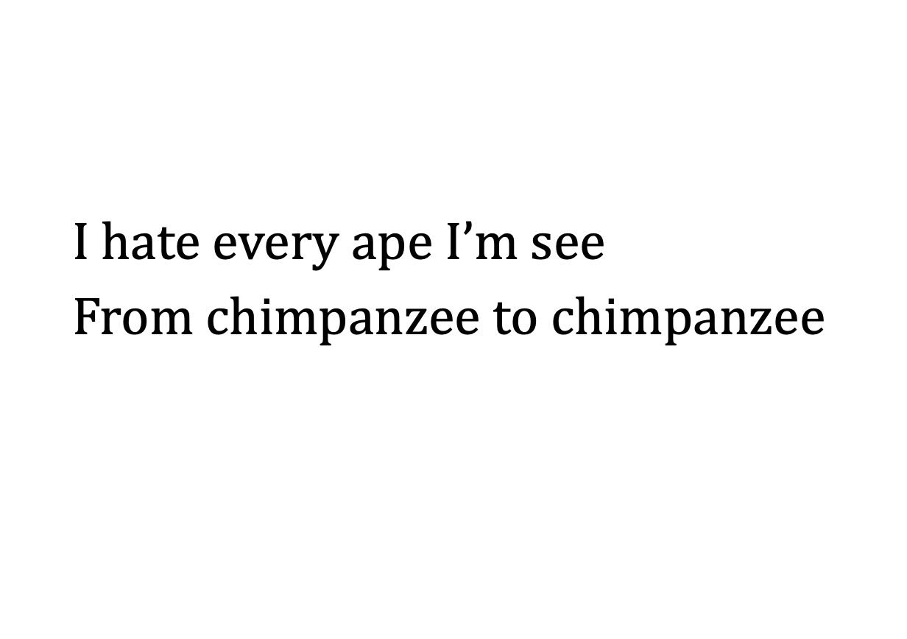
Персонаж пародийного мюзикла утверждает, что ненавидит всех обезьян. Какую букву мы заменили тремя на раздаточном материале?
Ответ: А
Комментарий: Персонаж ненавидит обезьян от chimpanA [чимпанЭй] до chimpanzee [чимпанзи]. A и Z - первая и последняя буквы английского алфавита соответственно.
Источники: https://www.youtube.com/watch?v=JlmzUEQxOvA
Автор: Григорий Зырянов

Вопрос 31
Над лесом Гоши́н возвышается несколько голых стволов деревьев, оставленных словно бы ударом молнии, хотя, конечно, такого произойти не могло. Лес Гошин - один из наиболее известных примеров группового ЭТОГО. Назовите ЭТО несклоняемым словом.
Ответ: бонсай
Комментарий: бонсай — японская техника выращивания миниатюрных деревьев. Групповые бонсай сложны в ухаживании и редки, поэтому известны. Лес Гошин создал мастер Джон Нака, он состоит из 11 деревьев, по количеству внуков Наки.
Источники: National Geographic, 2025, №2, с. 102-103
Автор: Григорий Зырянов

Вопрос 32
Неандертальцы были ниже и значительно коренастей человека разумного. Палеонтолог Людовик Слимак, нашедший скелет одного из последних неандертальцев в горной пещере, дал этому неандертальцу имя в честь персонажа произведения 1937 года. Назовите это произведение.
Ответ: Хоббит [или туда и обратно]
Комментарий: Слимак назвал неандертальца Торин, в честь короля изгнанных гномов Эребора из повести Джона Толкина.
Источники: National Geographic, 2025, №2, с. 39
Автор: Григорий Зырянов

Вопрос 33
В книге Пола Оффита под названием “ИКС” рассказывается о научных изобретениях, которые казались важными и ценными, но принесли много страданий человечеству. История об ИКСЕ впервые появляется в “Теогонии” Гесиода, датируемой 8-7 веками до нашей эры. Назовите ИКС, используя имя.
Ответ: ящик Пандоры
Комментарий: Гесиод - древнегреческий поэт, писавший на мифологические темы. Пандору создал Зевс в наказание людям за то, что Прометей похитил для них огонь. Из её ящика (а, точнее, пифоса) вырвались всевозможные страдания и несчастья, начавшие вредить людям.
Источники: 1. https://www.mann-ivanov-ferber.ru/catalog/product/yashik-pandory/
2. https://ancientrome.ru/antlitr/t.htm?a=1425407001
Автор: Григорий Зырянов

Вопрос 34
Кристиан рассказывал, что во время подготовки к роли в ЭТОМ ФИЛЬМЕ вдохновлялся интервью очень богатого жителя Нью-Йорка Тома Круза, где тот мог смеяться, но глаза его всегда оставались ничего не выражающими. Назовите этот фильм.
Ответ: Американский психопат
Комментарий: Актёр Кристиан Бейл исполнил в фильме “Американский психопат” роль богатого финансиста-маньяка Патрика Бейтмана. Бейл посчитал, что поведение Бейтмана должно быть похоже на поведение Тома Круза.
Источники: https://www.youtube.com/watch?v=6ra7bWca0cU
Автор: Григорий Зырянов

Вопрос 35
Министр госбезопасности Белорусской ССР Лаврентий Цанава, бывший страстным ИКСОМ, приказал построить на здании министерства в Минске башенку, чтоб не появляться на многотысячном скоплении народа. Лев Лещенко и Вячеслав Добрынин, также являющиеся ИКСАМИ, не раз заявляли, что хотели написать песню по желанному событию, но случай давно не представлялся. Скажите, использовав имя собственное, кто такие ИКСЫ?
Ответ: болельщики “Динамо”
Комментарий: Цанава, что логично, болел за “Динамо” - любимую команду сотрудников силовых ведомств. Московское “Динамо” с 1995 года не выигрывало новых титулов.
Источники: 1. https://goldrussian.ru/minsk/462-bashnya-svyatogo-lavrentiya.html
2. https://uznayvse.ru/interesting-facts/samye-znamenitye-bolelshhiki-dinamo.html
3. https://tinyurl.com/2ej42hp4
Автор: Григорий Зырянов

Вопрос 36
Австралийские ТАКИЕ пауки вместо паутины используют более подвижный вид охоты. Фильм про других животных, действие которого также происходит в Австралии, в российском прокате по, так сказать, традиции получил название ТАКАЯ ОНА. Назовите ТАКУЮ ЕЁ двумя словами, начинающимися на парные согласные.
Ответ: прыгучая братва
Зачёт: прыгающая братва
Комментарий: Прыгающие пауки предпочитают прыгать на жертву, длина их прыжка может превышать 40 длин его тела. Российские прокатчики очень любят странно переводить названия зарубежных фильмов, особенно добавляя слово “братва”.
Источники: 1. https://en.wikipedia.org/wiki/Maratus_volans
2. https://okko.tv/movie/joey-and-ella
Автор: Григорий Зырянов

